Reto 7: Detector de oscuridad
Se trata de un dispositivo que haga funcionar un led cuando la luminosidad baja de cierto umbral. Para ello conectaremos una ldr a la entrada analógica 1 (edubasica ya la trae conetada) y un led al pin 3 (uno de los edubasica). Cuando la luz llegue a cierto umbral de voltaje (entre 0 y 1024) que nosotros decidamos, se encenderá el diodo led. Además se deberá visionar el valor de voltaje en la entrada analógica (valor entre 0 y 1024) en una consola en el PC.
Objetivos:
- ¿Qué son las entradas analógicas?
- Conexión de entrada analógica a arduino (ldr). Repaso de divisor de tensión.
- Órdenes como: analogRead.
- Visualizar datos en consola de puerto serie, con órdenes como: Serial.begin,Serial.print.
- Órdenes de control de programa como: If else.

Esquemas
Esquema eléctrico.

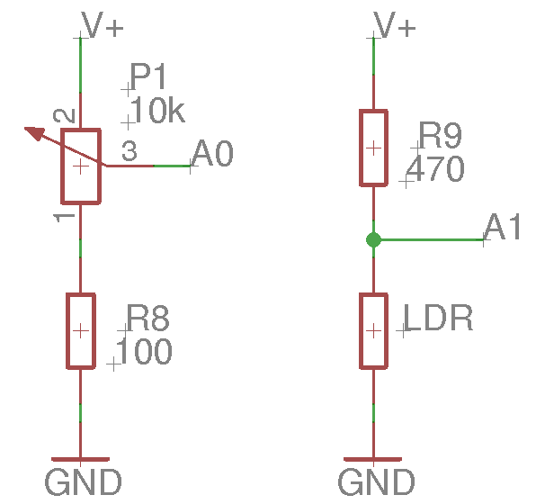

Conexionado
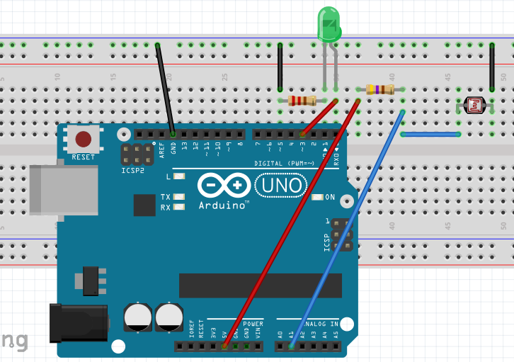

Código fuente
